Packet Tracer : exercice d’intégration des compétences

Topologie

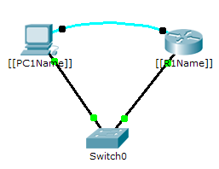

Table d’adressage

|  |  |  |  |
| --- | --- | --- | --- |
| Périphérique | Interface | Adresse IP | Masque de sous-réseau |
|  | G0/0 |  | 255.255.255.0 |
|  | Carte réseau |  | 255.255.255.0 |

1. Scénario

L’administrateur réseau vous a demandé de préparer un routeur pour le déploiement. Avant de le connecter au réseau, il faut mettre en place des mesures de sécurité. Dans cet exercice, vous chiffrerez et configurerez des mots de passe forts. Vous configurerez ensuite SSH pour l’accès distant et montrerez que vous pouvez accéder au routeur à partir d’un PC.

Conditions requises

* Configurez l’adressage IP sur **____________________** et **___________________**.
* Configurez le nom d’hôte en tant que **____________________** et chiffrez tous les mots de passe en clair.
* Choisissez un mot de passe secret efficace (fort).
* Choisissez le nom de domaine **____________________** (sensible à la casse).
* Créez un utilisateur avec un mot de passe efficace.
* Générez des clés RSA de 1 024 bits.

**Remarque :** dans Packet Tracer, saisissez la commande **crypto key generate rsa**, puis appuyez sur **Entrée** pour continuer.

* Bloquez pendant trois minutes quiconque n’arrive pas à se connecter au bout de quatre tentatives en deux minutes.
* Configurez les lignes VTY pour l’accès SSH et demandez les profils utilisateur locaux.
* Enregistrez la configuration dans la mémoire NVRAM.
* Préparez-vous à montrer à l’instructeur que vous avez établi un accès SSH à partir de **_______________** vers **____________________**.

ID : _____________________________________________________________________